МБУК Волгодонского района «МЦБ»
16+
Библиотечный центр правовой и краеведческой информации
(БЦПКИ)

Как работать со сводным каталогом
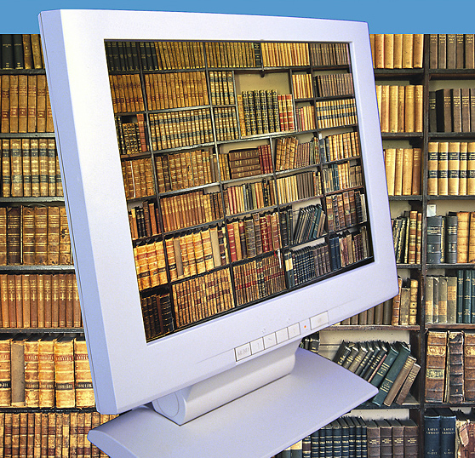

ст. Романовская
2013г.

Электронный каталог
Централизованная библиотека Волгодонского района является участником проекта «Сводный каталог библиотек Ростовской области».
«Сводный каталог» отражает поступления книг в библиотеки с 2007 года.
«Сводный каталог» отражает наличие периодического издания в библиотеках области с 2010 года.
С помощью Сводного каталога вы можете найти нужную вам книгу или периодическое издание.
Порядок работы со «Сводным каталогом библиотек Ростовской области» при поиске книг
1. На странице Центральной библиотеки Волгодонского района «Электронная библиотека» выбираете раздел «Полезные ссылки», подраздел «Сводный электронный каталог». Для возможности поиска литературы использовать Гостевой вход;
2. В графе «Базы данных» Вы выбираете запись «Сводный каталог РО»;
3. В графах поиска указать: Автор, Заглавие, Год издания книги;
4. Нажать кнопку Искать;
5. В разделе Местонахождение просмотреть, какая библиотека Ростовской области эту книгу получила;
6. Если есть запись «Волгодонская МЦБ», то данная книга есть в фондах Центральной библиотеки Волгодонского района;
7. Позвонить по телефону библиотеки или написать письмо по электронному адресу zbs2006@mail.ru и уточнить в фонде какой библиотеки области есть нужная книга.
Порядок работы со «Сводным каталогом библиотек Ростовской области» при поиске периодического издания
1. На странице Центральной библиотеки Волгодонского района «Электронная библиотека» выбираете раздел «Полезные ссылки», подраздел «Сводный электронный каталог». Для возможности поиска литературы использовать Гостевой вход;
2. В графе «Базы данных» Вы выбираете запись «Сводный каталог периодических изданий»;
3. В строке Заглавие указать название нужного периодического издания;
4. Нажать кнопку Искать;
5. В разделе Местонахождение просмотреть, какая библиотека Ростовской области это издание получает;
6. Если есть запись «Волгодонская МРБ», то данное издание получает Централизованная библиотека Волгодонского района;
7. На сайте www.centr-bibliotek.ru на странице «Периодика» вы сможете уточнить, какая библиотека данное издание получает в данный период времени.

